Konflikteskalation: Ausrasten in 9 Stufen
Wenn zwei Seiten aufeinander prallen, durchläuft die Auseinandersetzung klassische Phasen. Es geht langsam los, bis sich der Streit dann irgendwann richtig Bahn bricht und zu einem ausgewachsenen Problem wird, das alleine kaum noch aus der Welt geschafft werden kann. Den Ablauf einer Konflikteskalation zu kennen und zu verstehen, kann dabei helfen, richtig zu reagieren und die Meinungsverschiedenheit zu klären. Besonders bekannt ist dabei das Modell der Konflikteskalation nach Friedrich Glasl, der insgesamt neun Stufen in drei Ebenen aufteilt. Je nach Phase der Konflikteskalation, in der sich eine Auseinandersetzung befindet, lassen sich auch Methoden zur Lösung ableiten. Wie die Konflikteskalation verläuft, welche Stufen es dabei gibt und wie Sie mit Konflikten auf der jeweiligen Stufe umgehen können…

Das Modell der Konflikteskalation nach Friedrich Glasl
Der österreichische Ökonom, Organisationsberater und Konfliktforscher Friedrich Glasl hat mit seinem Phasenmodell der Konflikteskalation eine der bekanntesten und meist genutzten Möglichkeiten zur Analyse von Konfliktsituationen entwickelt.
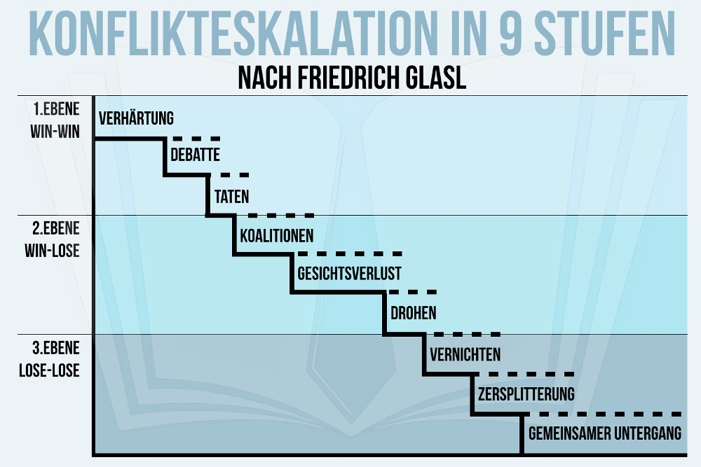
Grundsätzlich lassen sich die in Glasls Modell enthaltenen neun Stufen auf jede Form eines Konfliktes anwenden: Das beginnt bereits im kleinen Rahmen bei persönlichen Differenzen und Streitigkeiten, aber auch im Job bei Ärger mit den Kollegen, dem Chef oder Kunden und sogar auf der größten Ebene bei großen Konflikten zwischen Staaten lässt sich die Analyse der Konflikteskalation anwenden.
Unterteilt werden die neun Stufen in drei Ebenen, die zeigen, wie der Konflikt in der jeweiligen Stufe endet. Die erste Ebene (Stufe 1 bis 3) kann eine Win-Win Situation ergeben, bei der beide Konfliktparteien von der Auseinandersetzung profitieren können oder zumindest nicht darunter leiden. In der zweiten Ebene (Stufe 4 bis 6) gewinnt eine der beiden Seiten und die andere verliert, wodurch eine Win-Lose Situation entsteht. In der letzten Ebene (Stufe 7 bis 9) verlieren alle Beteiligten und es bleibt eine Lose-Lose Situation.
- 1. Ebene: Win-Win
  - Stufe 1: Verhärtung
Der Anfang eines Konflikts sind Spannungen und Differenzen, mit denen falsch umgegangen wird. Anstatt verschiedene Ansichten und Meinungen zu akzeptieren und vielleicht sogar die eigene Haltung zu hinterfragen, pochen beide Seiten auf dem eigenen Standpunkt, bis sich die Fronten verhärten und die Positionen unumstößlicher werden.
  - Stufe 2: Polarisation und Debatte
In der zweiten Stufe der Konflikteskalation geht es darum, den anderen von der eigenen Seite zu überzeugen. Es werden Strategien entwickelt, um die eigenen Argumente durchzusetzen und es wird versucht, den anderen unter Druck zu setzen. Im Verlauf entsteht ein Schwarz-Weiß-Denken – Ich habe Recht, die anderen liegen falsch.
  - Stufe 3: Taten statt Worte
Als letzte Stufe der ersten Ebene kommt die verbale Kommunikation zum Erliegen. Es wird immer mehr Druck aufeinander ausgeübt und Gespräche helfen nicht mehr weiter, weshalb diese abgebrochen werden. Stattdessen soll der Gegenüber durch Fakten und vollendete Tatsachen bezwungen werden, auf die er keine passende Antwort und Reaktion hat. Mitgefühl und Empathie gehen in dieser Stufe verloren.
- 2. Ebene: Win-Lose
  - Stufe 4: Sorge um Image und Koalition
Mit Beginn der zweiten Ebene, wird es immer mindestens einen Verlierer des Konflikts geben. Das zeigt sich auch in der insgesamt vierten Stufe: Eine sachliche Debatte und Auseinandersetzung findet nicht mehr statt, das einzige Ziel ist es, den Konflikt zu gewinnen und selbst im Recht zu bleiben. Dafür werden Verbündete, Fürsprecher und Sympathisanten gesucht, die den eigenen Standpunkt unterstützen. Gleichzeitig soll die andere Partei schlecht gemacht werden, um Glaubwürdigkeit und Image zu ruinieren.
  - Stufe 5: Gesichtsverlust
Zu diesem Zeitpunkt geht es nur noch darum, dem anderen zu schaden, wobei die moralischen Vorstellungen zunehmend verworfen werden. Es ist nahezu jedes Mittel recht und wird gebilligt, solange der Gegenüber damit gedemütigt, schlecht gemacht oder gleich vollkommen vernichtet werden kann. Die Konflikteskalation ist soweit fortgeschritten, dass der andere erniedrigt und herabgewürdigt werden soll.
  - Stufe 6: Drohstrategien
In der sechsten Stufe der Konflikteskalation werden Machtspiele durch Drohungen geführt. Beide Seiten drohen einander mit Konsequenzen, um ihre Macht zu demonstrieren. Entscheidend dabei ist, wessen Drohung die größere Glaubwürdigkeit besitzt – wer also eher in der Lage ist, seine drohenden Worte und Gesten auch durchzusetzen, hat die Oberhand.
- 3. Ebene: Lose-Lose
  - Stufe 7: Begrenzte Vernichtungsschläge
Ab der dritten Ebene ist die Konflikteskalation in einem Bereich angekommen, bei dem es keine Gewinner mehr geben kann. Es wird sogar akzeptiert, wenn man selbst unter der Auseinandersetzung leidet und Schaden nimmt, solange dabei garantiert wird, dass es dem anderen noch schlechter ergeht als einem selbst. Jegliche Menschlichkeit geht verloren und der Kontrahent wird nicht einmal mehr als Mensch betrachtet. Moral und Werte haben keine Bedeutung mehr, es geht nur noch darum, den anderen so gut es geht zu zerstören.
  - Stufe 8: Zersplitterung
Nicht nur der Gegenüber im Konflikt, sondern auch diejenigen, die ihn unterstützen, sollen zerstört werden. Dabei wird sehr systematisch vorgegangen. In Kriegshandlungen geht es dabei soweit, dass Feinde von jeder Versorgung und Überlebenschance abgeschnitten werden.
  - Stufe 9: Gemeinsam in den Abgrund
An diesem Punkt wird sogar die eigene Vernichtung akzeptiert, um den Kontrahenten mit in den Abgrund zu reißen. Es wird absolut keine Rücksicht mehr auf sich selbst oder auch auf das Umfeld genommen. Beide Seiten sehen nur noch die vollständige und endgültige Zerstörung des anderen – und zwar um jeden Preis.

